Illustrations :
N°1 : le monument à Roald Amundsen à Nome, Alaska
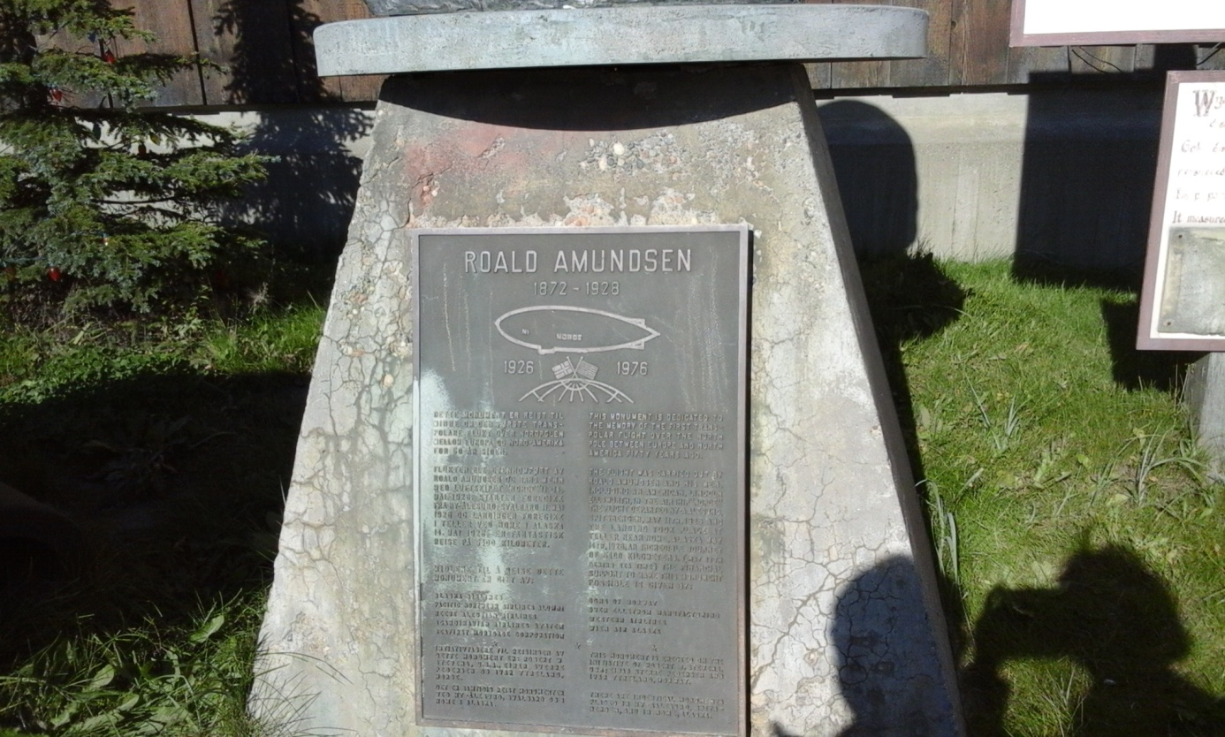
N°2 : le port de Providenia
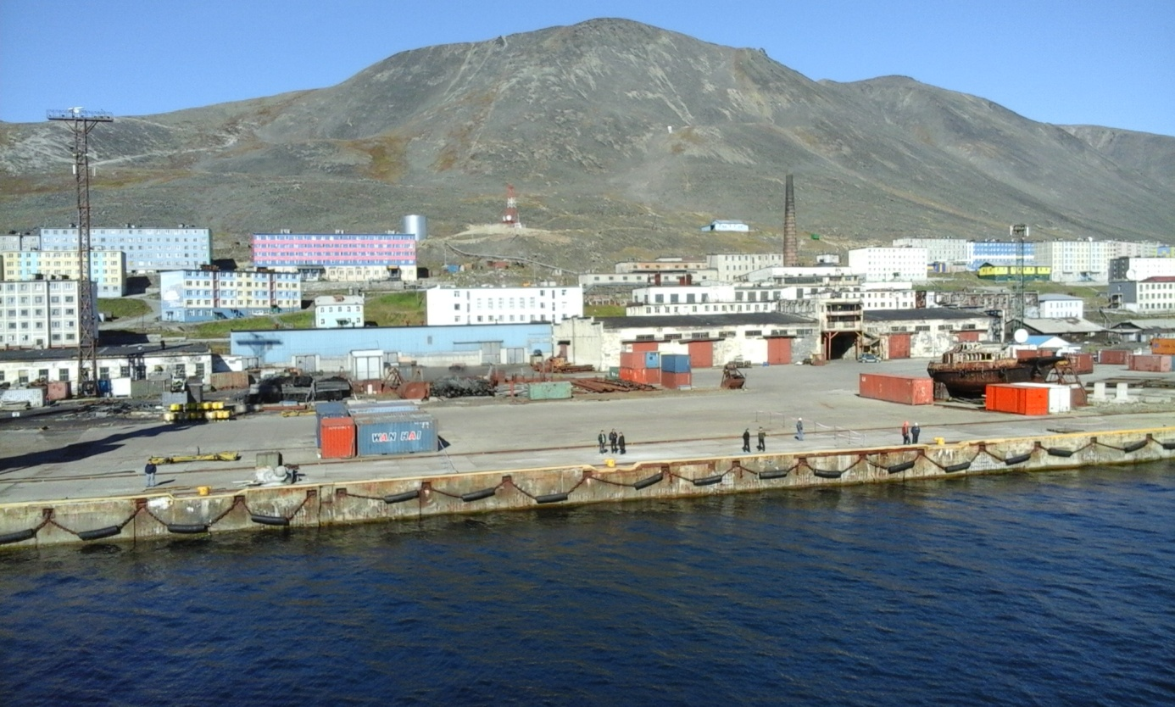

N°3 : la poste de Providenia
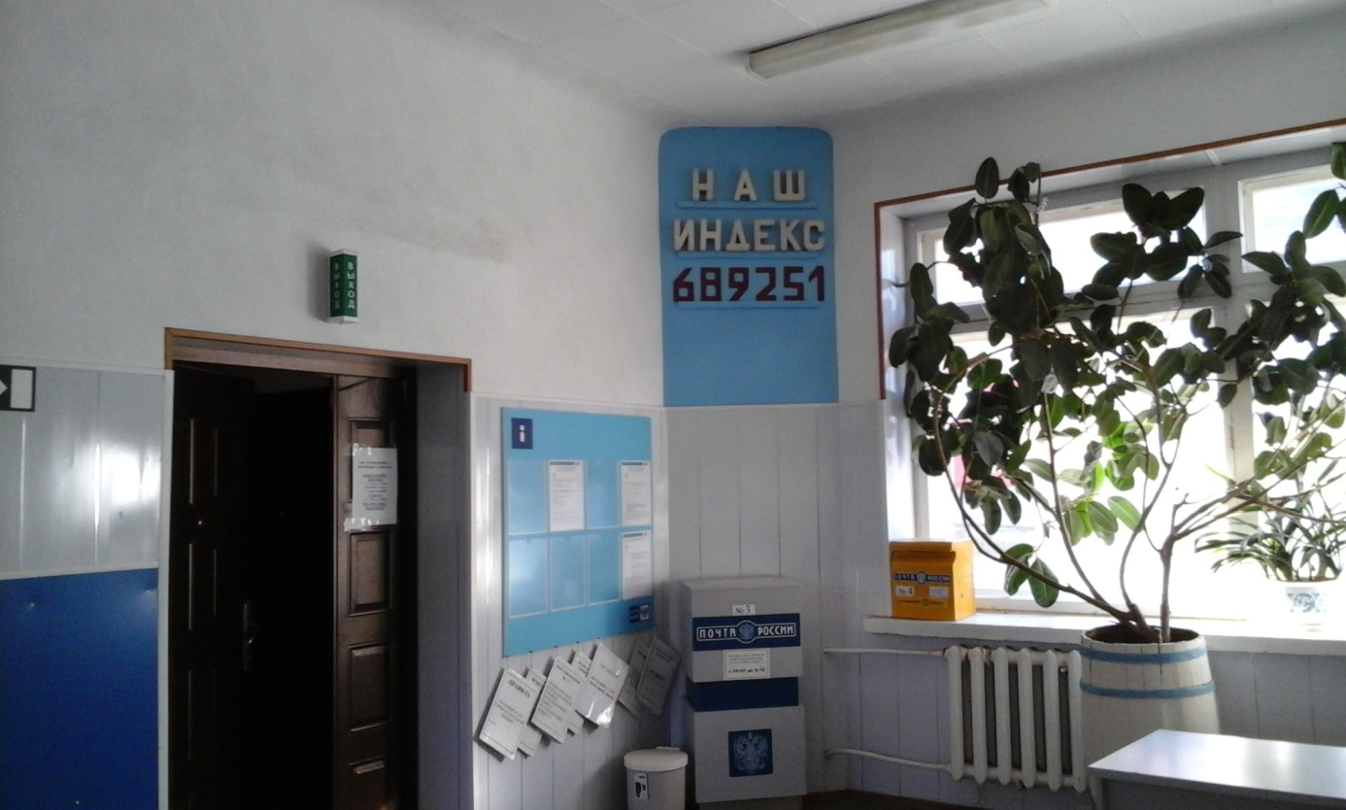
N°4 au musée de Providenia
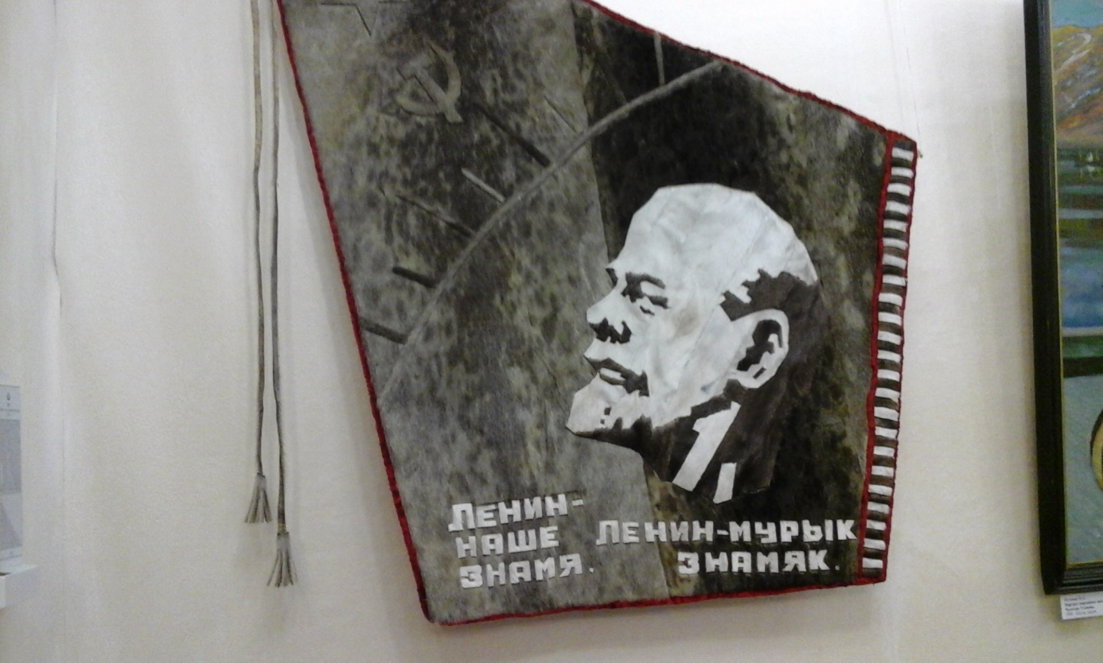

N°5 l’épicier de Providenia
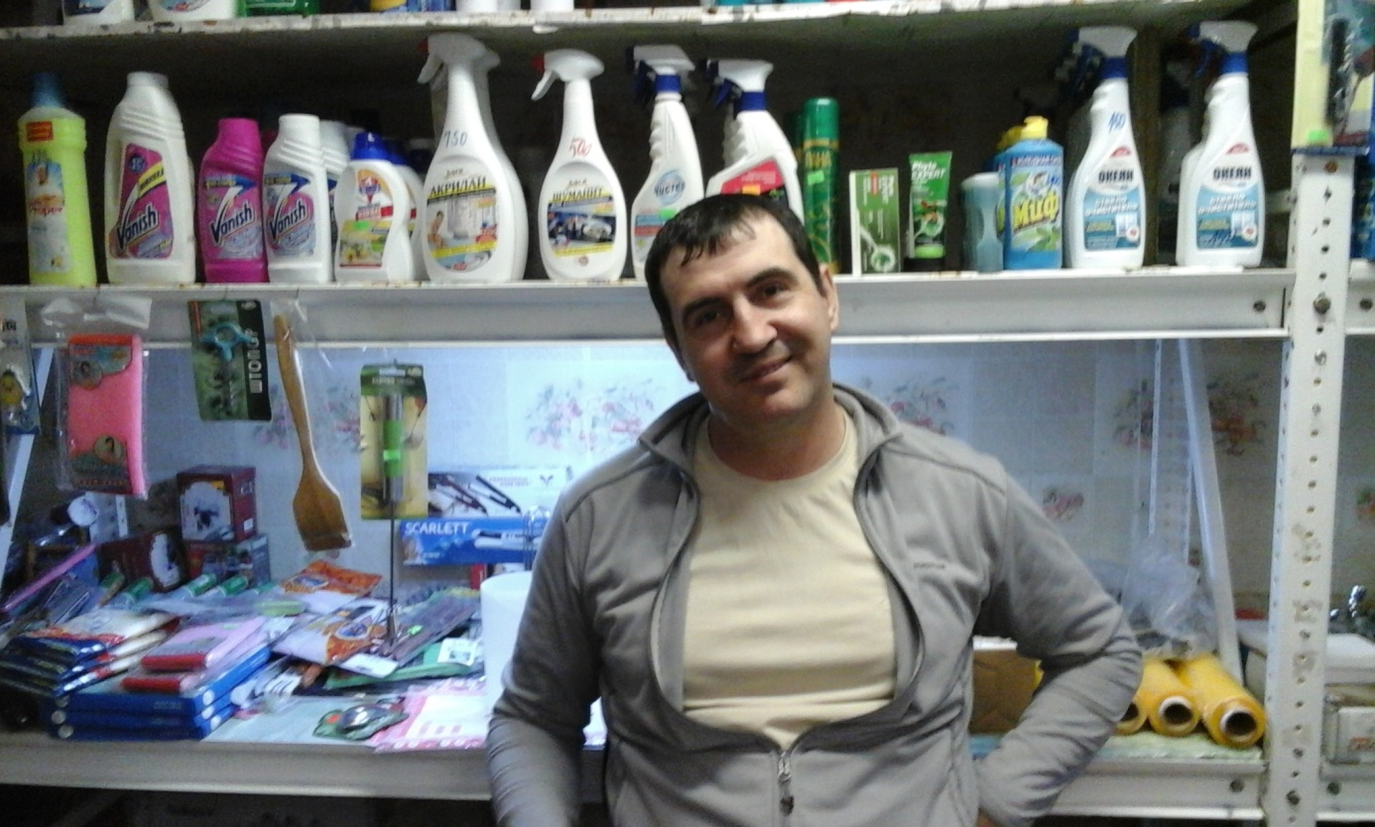
N° 6 Le rivage du cap Dejniov
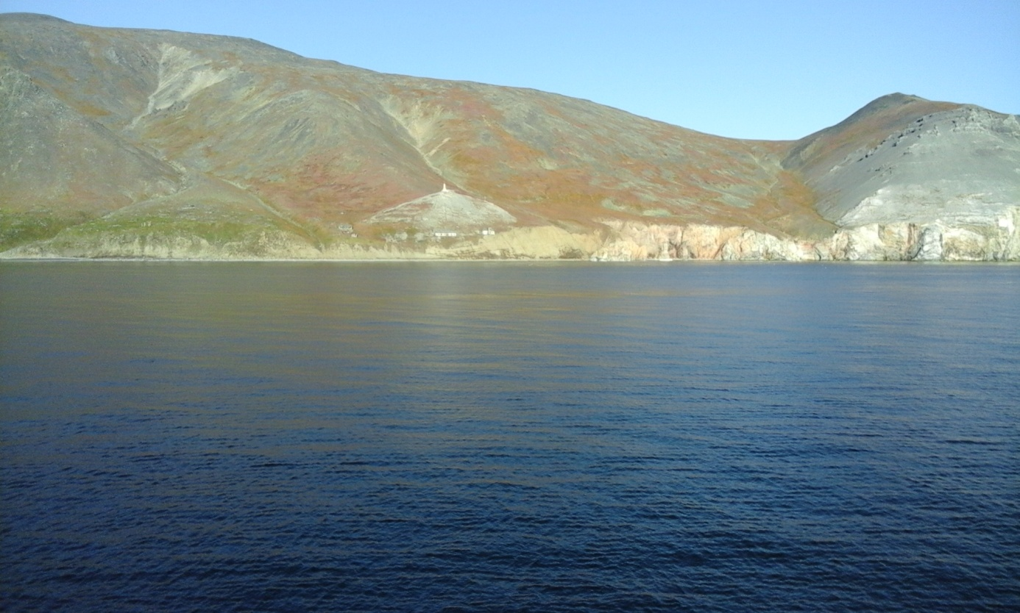

N°7 L’ascension vers le monument
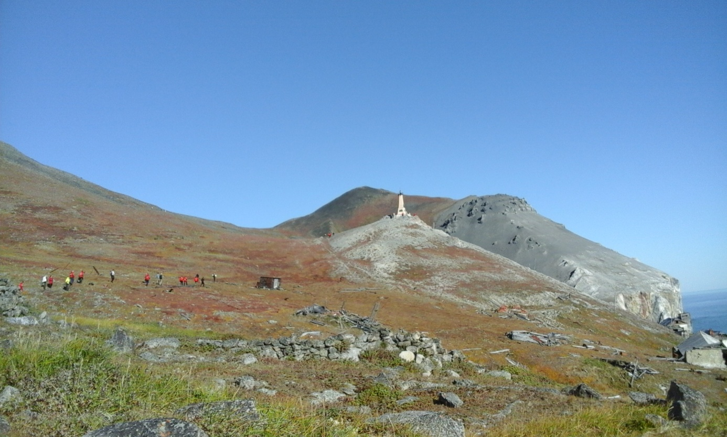

N°8 La plaque commémorative
